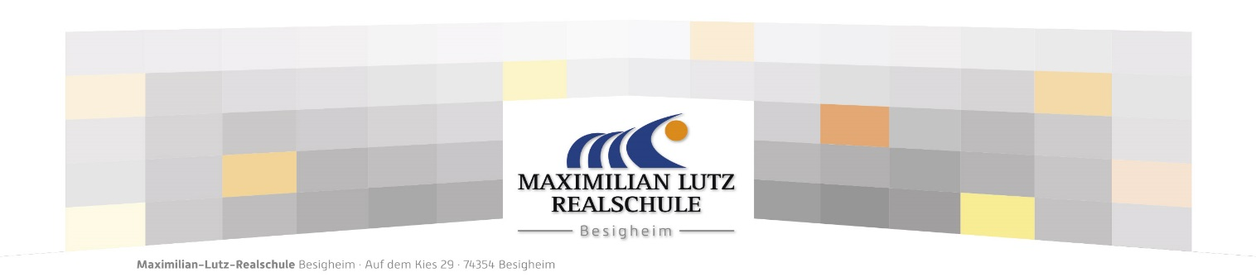

Abschlussprüfung Englisch –

Kommunikationsprüfung **2024/2025**

Verbindliche Festlegung des Schwerpunktthemas

**Name: Class:**

**Topic:**

**______________________________ _________________________________________  
 place, date (Ort, Datum) signature (Unterschrift)**

**Sources (Quellenangaben, Wo habe ich meine Informationen gefunden? Genaue Internet-Adresse bzw. Titel/Autor)**

**_____________________________________________________________________________**

**_____________________________________________________________________________**

**_____________________________________________________________________________**

**Visuals (Ich benötige folgende Materialien in der Prüfung (Bitte ankreuzen, Zusätzliches vermerken)):**

* beamer ❑ whiteboard marker

❑ visualizer (Dokumentenkamera) ❑ _____________________

❑ magnets ❑ _____________________

**Outline in ENGLISH(kurze, stichwortartige Zusammenfassung der wichtigsten Gesichtspunkte, kurze Gliederung):**

**_____________________________________________________________________________**

**_____________________________________________________________________________**

**_____________________________________________________________________________**

**_____________________________________________________________________________**

**_____________________________________________________________________________**

**_____________________________________________________________________________**

**_____________________________________________________________________________**

**_____________________________________________________________________________**

**_____________________________________________________________________________**

**_____________________________________________________________________________**

**______________________________ _________________________________________  
 Ort, Datum Unterschrift**

**Visuals (Plakate, Folien, Power Point, ...)**